**1087-溪州鄉一日遊行程路線規劃**

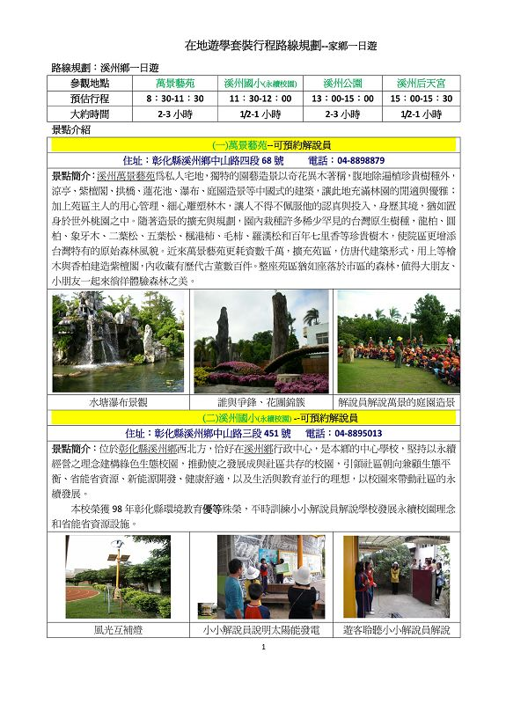  
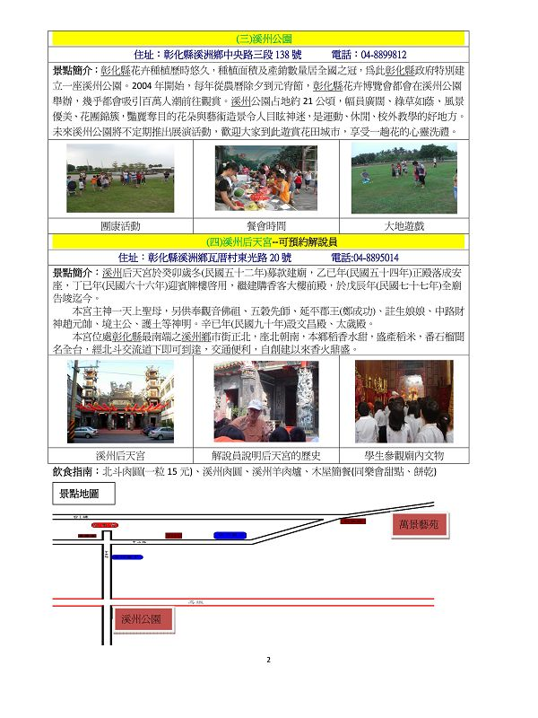  
  
[*本帖最後由 fdestea 於 2011-5-23 10:42 編輯*]

**附件**

**http://web.fdes.chc.edu.tw/field_trip/images/attachicons/pdf.gif**[**彰化縣永豐國小在地遊學套裝行程路線規劃徵選實施計畫.pdf**](http://web.fdes.chc.edu.tw/field_trip/attachment.php?aid=82)(127.71 KB)

2011-1-18 14:51, 下載次數: 99